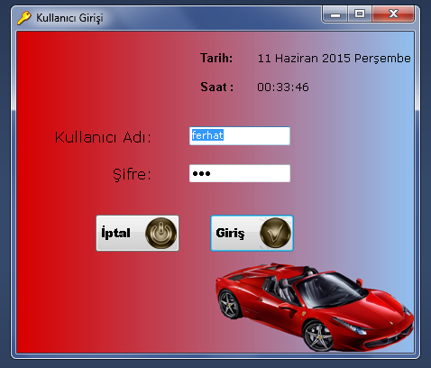

* Bu Form Otomasyona Giriş Yeridir Kullanıcı Adı Ve Şifre Doğru Olduğu Takdirde Ana Sayfa Açılacaktır.
* 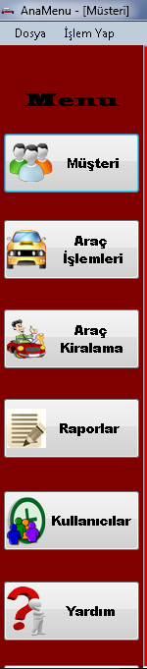Menu Kısmında İşlem yapılacak formlar yer almaktadır
* Müşteri Formu Araba Kiralanacak Kişinin bilgilerini Tutulduğu Yerdir
* Araç işlemleri Formu Kiralamaya ait Araçların Bilgilerinin Tutulduğu yerdir.
* Araç Kiralama Formu Hangi Aracın hangi Müşteriye Kiralanacağını Tutulduğu Yerdir.
* Raporlar Formu Kiralanan Aracın Ve müşterinin bilgilerini pdf ye aktarıp ayrı bir yerde tutar.
* Kullanıcılar Formu Otomasyona giriş için üye ekleme silme ve güncelleme yeridir.
* Yardım Formu sadece ufak hatırlatmaların bulunduğu yerdir.

**Menu Script**

**Dosya = Burada Raporlar, Kullanıcılar ve Yardım kısmı yer almaktadır Butonlarla ayrı görevi almaktadır.**

**İşlem yap = Bu Kısımda ise Müşteri, Araç İşlemleri ve Araç kiralama butonları yer almaktadır.**

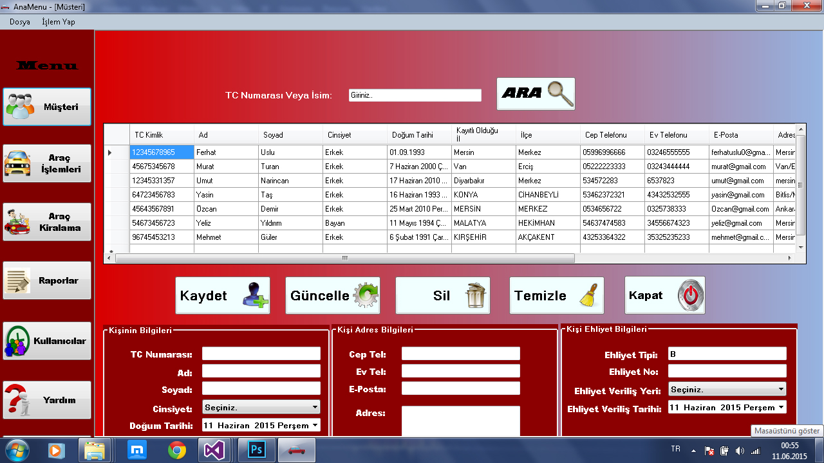

**Müşteri Formu**

**Kaydet = Müşteri bilgilerini girdikten sonra kaydet butonuna bastıktan sonra müşteriyi datagridwiev’e aktarır ve müşteri bilgileri tutulmuş olur.**

**Güncelle = Müşteri bilgilerini ekledikten sonra eğer bir yanlış bilgi eklendiyse müşteri seçilir ve hata burdan düzeltilebilir.**

**Sil = Müşteri bilgilerini tamamen silmek istediğimizde basılır ve müşteriye ait hiçbir bilgi bulunmaz.**

**Temizle = Müşteri bilgilerini ekledikten sonra yeni bir müşteri eklemek için tüm butonların içini temizler ve daha rahat ekleme olanağı sağlar.**

**Kapat = Ana sayfa ya geri dönerdir.**

**Arama = TC No ve İsme göre girilen değeri getirir**

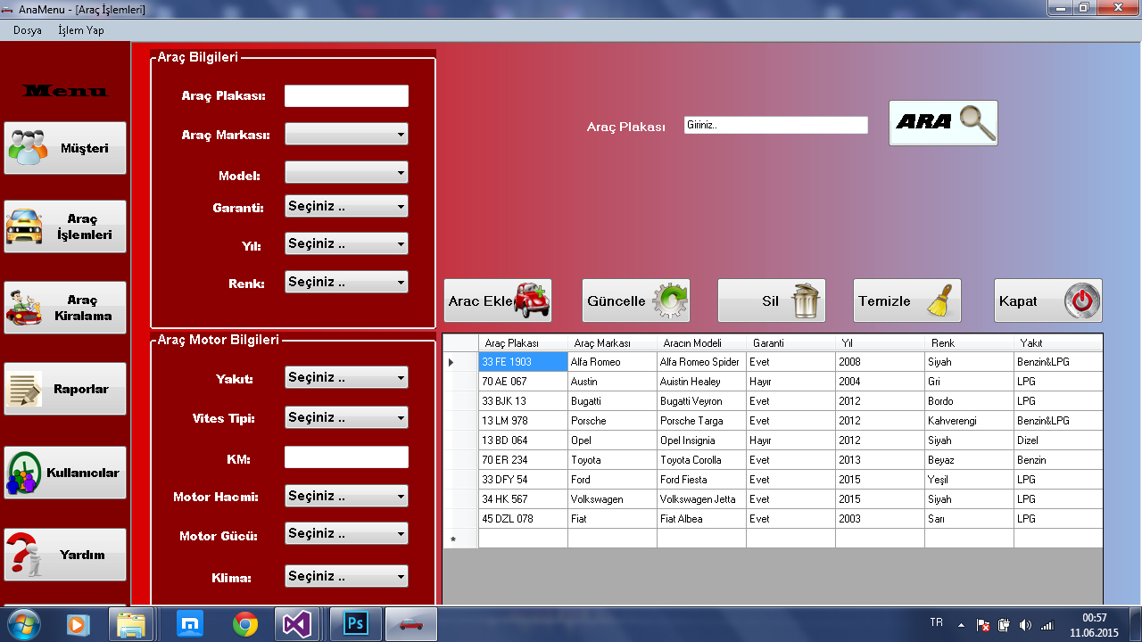

**ARAÇ EKLEME**

**Araç Ekle = Burada Yeni Araç ekleyip o araca ait tüm bilgilerini tutar ve kiralamanızda size kolaylık sağlar.**

**Güncelle = Araba bilgilerini ekledikten sonra eğer bir yanlış bilgi eklendiyse Araç seçilir ve hata buradan düzeltilebilir.**

**Sil = Araç bilgilerini tamamen silmek istediğimizde basılır ve Araca ait hiçbir bilgi bulunmaz.**

**Temizle = Araç bilgilerini ekledikten sonra yeni bir Araç eklemek için tüm butonların içini temizler ve daha rahat ekleme olanağı sağlar.**

**Kapat = Ana sayfa ya geri dönerdir.**

**Arama = Araç plakasına göre girilen değeri getirir**

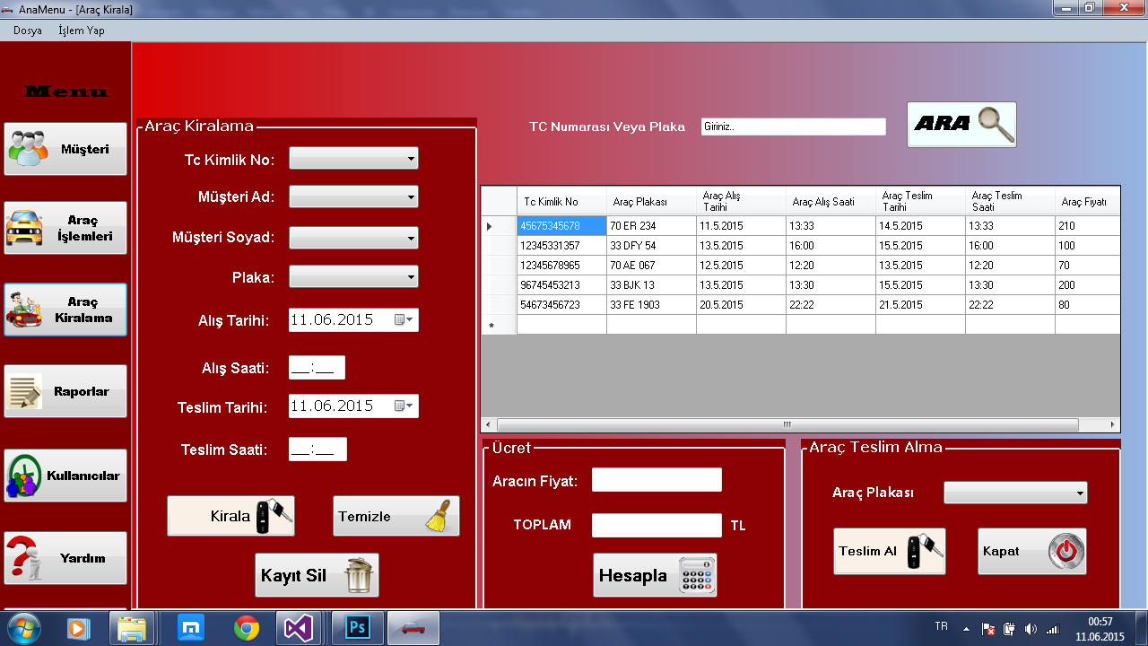

**ARAÇ KİRALAMA**

**Kirala = Bu buton adından da anlaşılacağı üzere Girilen Bilgiler doğruluğunda Araç kiralama işlemini tamamlar ve Araba müşteriye teslim edilir.**

**Temizle = Araç Kiralama bilgilerini ekledikten sonra yeni bir Araç Kiralamak için tüm butonların içini temizler ve daha rahat işlem olanağı sağlar.**

**Kayıt Sil = Araç Kiralama bilgilerini tamamen silmek istediğimizde basılır ve Araca ait hiçbir bilgi bulunmaz.**

**Hesaplama = Araç Kiralamak için alış ve teslim tarihini girdikten sonra aracın fiyatı girilir hesaplama butonuna basıldıktan sonra otomatik olarak Aracın fiyatını verir.**

**Teslim Al = Kiralanan aracı müşteriden teslim almak için ve bu aracı tekrar kiralayabilmek için plaka üzerinden teslim alınır.**

**Kapat = Ana sayfa ya geri dönerdir.**

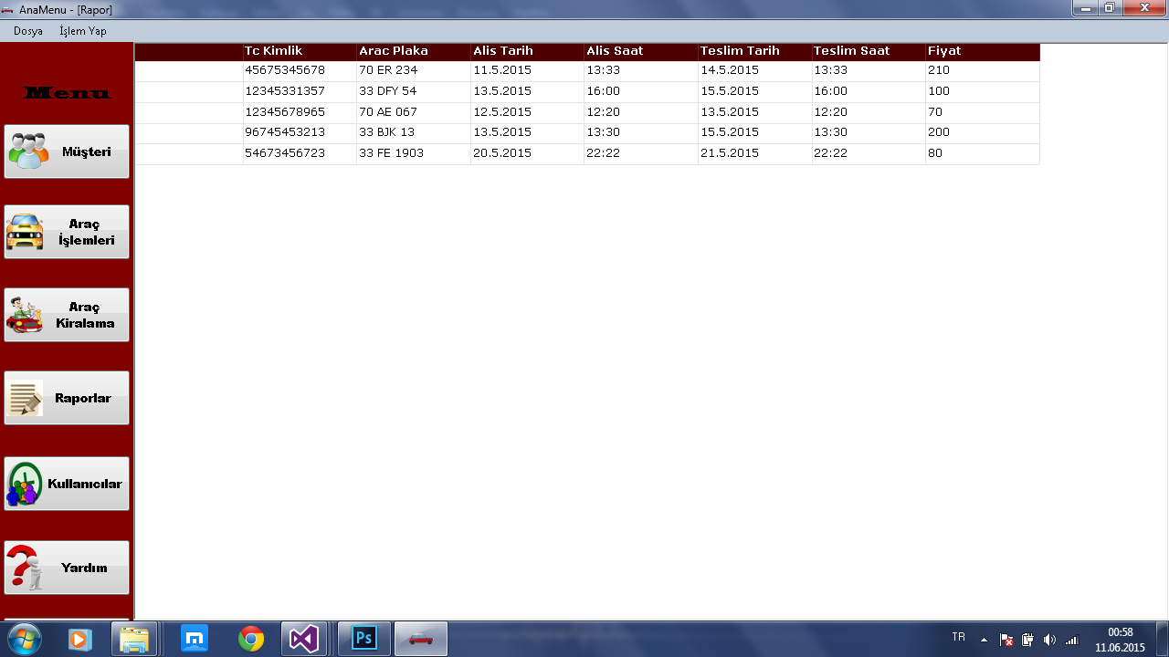

**RAPORLAMA**

Bu kısımda araç kiralama formundan alınan bilgileri özel olarak pdf dosyasında saklar ve geçmişe ait bilgilere ulaşmamızı sağlar.

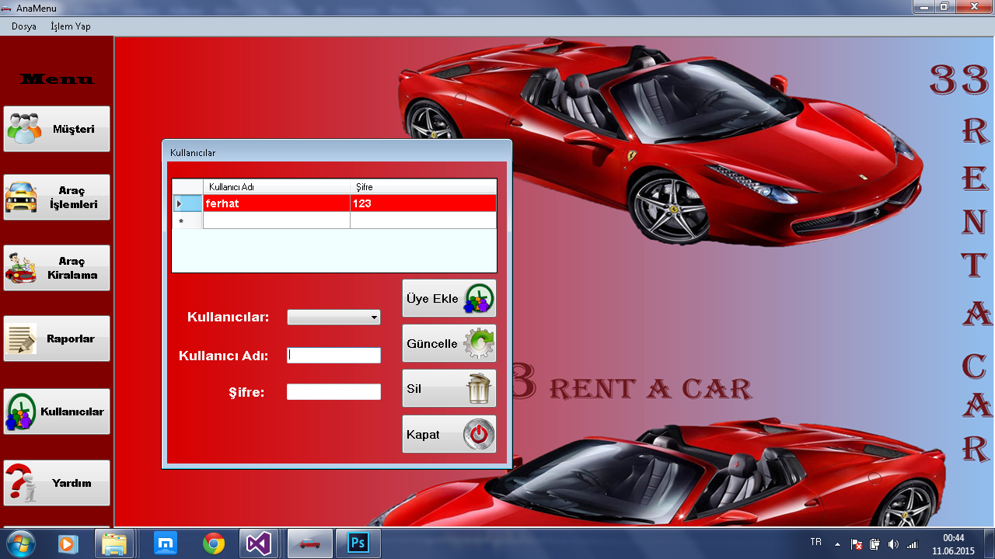

**KULLANICILAR**

**Üye Ekle= Otomasyona giriş için yeni üye eklemek için kullanılır.**

**Güncelle = Üye bilgilerini ekledikten sonra eğer bir yanlış bilgi eklendiyse Üye seçilir ve hata buradan düzeltilebilir.**

**Sil = Üye bilgilerini tamamen silmek istediğimizde basılır ve Üyeye ait hiçbir bilgi bulunmaz.**

**Kapat = Ana sayfa ya geri dönerdir.**

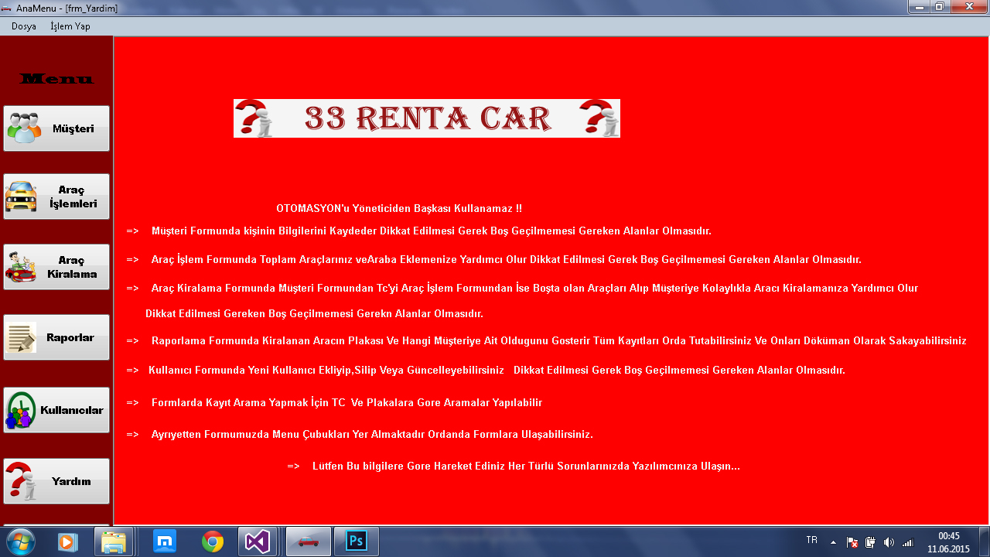

**Yardım?**

**Burada sadece otomasyonda ufak tefek uyulması gereken bilgiler yer alır.**